


上机实验报告

课程名称： | 操作系统
实验题目： | 进程调度模拟实验
专业班级： | 计算机1902班
学 号： | 1906410229
姓 名： | 蔡艺洵
日 期： | 2021年9月29号

【实验目的】
- 理解进程的概念，熟悉进程的组成；
- 用高级语言编写和调试一个进程调度程序，以加深对进程调度算法的理解。

【实验准备】
- 五种进程调度算法
  - 短进程优先调度算法
  - 高优先权优先调度算法
  - 先来先服务调度算法
  - 基于时间片的轮转调度算法
- 进程的组成
  - 进程控制块（PCB）
  - 程序段
  - 数据段
- 进程的基本状态
  - 就绪W（Wait）
  - 执行R（Run）
  - 阻塞B（Block）

【实验内容】
- 示例
设计一个有 N个进程共行的进程调度程序。
进程调度算法：采用最高优先数优先的调度算法（即把处理机分配给优先数最高的进程）和先来先服务算法。 每个进程有一个进程控制块（PCB）表示。进程控制块可以包含如下信息：进程名、优先数、到达时间、需要运行时间、已用CPU时间、进程状态等等。进程的优先数及需要的运行时间可以事先人为地指定（也可以由随机数产生）。进程的到达时间为进程输入的时间。进程的运行时间以时间片为单位进行计算。每个进程的状态可以是就绪 W（Wait）、运行R（Run）、或完成F（Finish）三种状态之一。就绪进程获得 CPU后都只能运行一个时间片。用已占用CPU时间加1来表示。如果运行一个时间片后，进程的已占用 CPU时间已达到所需要的运行时间，则撤消该进程，如果运行一个时间片后进程的已占用CPU时间还未达所需要的运行时间，也就是进程还需要继续运行，此时应将进程的优先数减1（即降低一级），然后把它插入就绪队列等待CPU。每进行一次调度程序都打印一次运行进程、就绪队列、以及各个进程的 PCB，以便进行检查。重复以上过程，直到所要进程都完成为止。

- 调度算法的流程图
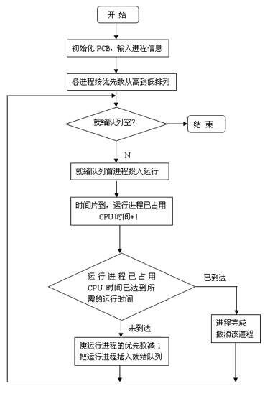

【源程序代码】
#define _CRT_SECURE_NO_WARNINGS
#include <stdio.h>
#include <stdlib.h>
#include <conio.h>
#define getpch(type) (type*)malloc(sizeof(type))
#define NULL 0
struct pcb { /* 定义进程控制块PCB */
char name[10];
char state;
int super;
int ntime;
int rtime;
struct pcb* link;
}*ready = NULL, *p;
typedef struct pcb PCB;
void sort() /* 建立对进程进行优先级排列函数*/
{
PCB *first, *second;
int insert = 0;
if ((ready == NULL) || ((p->super) > (ready->super))) /*优先级最大者,插入队首*/
{
p->link = ready;
ready = p;
}
else /* 进程比较优先级,插入适当的位置中*/
{
first = ready;
second = first->link;
while (second != NULL)
{
if ((p->super) > (second->super)) /*若插入进程比当前进程优先数大,*/
{ /*插入到当前进程前面*/
p->link = second;
first->link = p;
second = NULL;
insert = 1;
}
else /* 插入进程优先数最低,则插入到队尾*/
{
first = first->link;
second = second->link;
}
}
if (insert == 0) first->link = p;
}
}
void input() /* 建立进程控制块函数*/
{
int i, num;
system("cls");
//clrscr(); /*清屏*/
printf("\n 请输入进程号?");
scanf("%d", &num);
for (i = 0;i < num;i++)
{
printf("\n 进程号No.%d:\n", i);
p = getpch(PCB);
printf("\n 输入进程名:");
scanf("%s", p->name);
printf("\n 输入进程优先数:");
scanf("%d", &p->super);
printf("\n 输入进程运行时间:");
scanf("%d", &p->ntime);
printf("\n");
p->rtime = 0;p->state = 'w';
p->link = NULL;
sort(); /* 调用sort函数*/
}
}
int space()
{
int l = 0; PCB* pr = ready;
while (pr != NULL)
{
l++;
pr = pr->link;
}
return(l);
}
void disp(PCB * pr) /*建立进程显示函数,用于显示当前进程*/
{
printf("\n qname \t state \t super \t ndtime \t runtime \n");
printf("|%s\t", pr->name);
printf("|%c\t", pr->state);
printf("|%d\t", pr->super);
printf("|%d\t", pr->ntime);
printf("|%d\t", pr->rtime);
printf("\n");}
void check() /* 建立进程查看函数 */
{
PCB* pr;
printf("\n **** 当前正在运行的进程是:%s", p->name); /*显示当前运行进程*/
disp(p);
pr = ready;
printf("\n ****当前就绪队列状态为:\n"); /*显示就绪队列状态*/
while (pr != NULL){
disp(pr);
pr = pr->link;}}
void destroy() /*建立进程撤消函数(进程运行结束,撤消进程)*/{
printf("\n 进程 [%s] 已完成.\n", p->name);
free(p);}
void running() /* 建立进程就绪函数(进程运行时间到,置就绪状态*/{
(p->rtime)++;
if (p->rtime == p->ntime)
destroy(); /* 调用destroy函数*/
else{
(p->super)--;
p->state = 'w';
sort(); /*调用sort函数*/}}
void main() /*主函数*/{
int len, h = 0;
char ch;
input();
len = space();
while ((len != 0) && (ready != NULL)){
ch = getchar();
h++;
printf("\n The execute number:%d \n", h);
p = ready;
ready = p->link;
p->link = NULL;
p->state = 'R';
check();
running();
printf("\n 按任一键继续......");
ch = getchar();}
printf("\n\n 进程已经完成.\n");
ch = getchar();
}
运行截图：
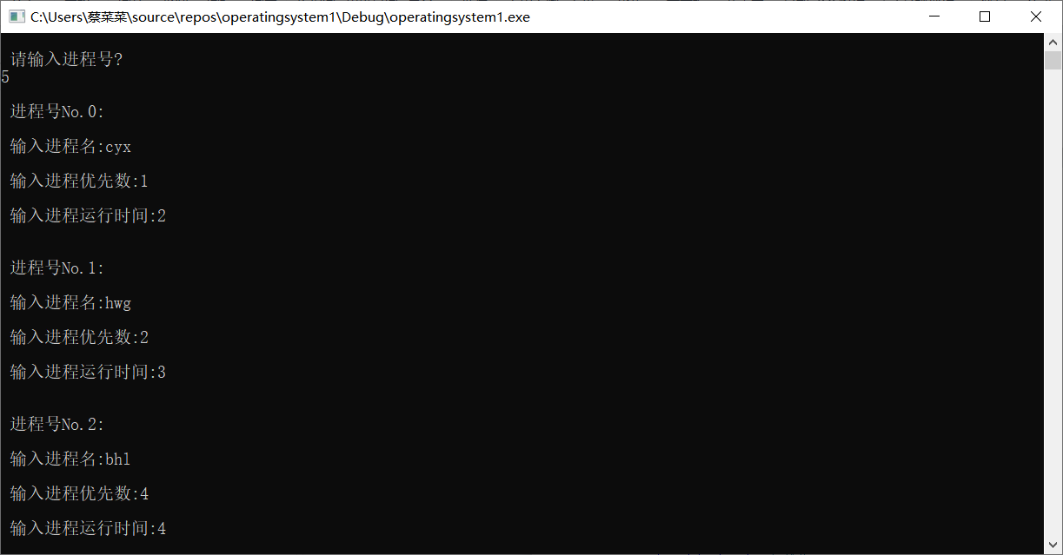
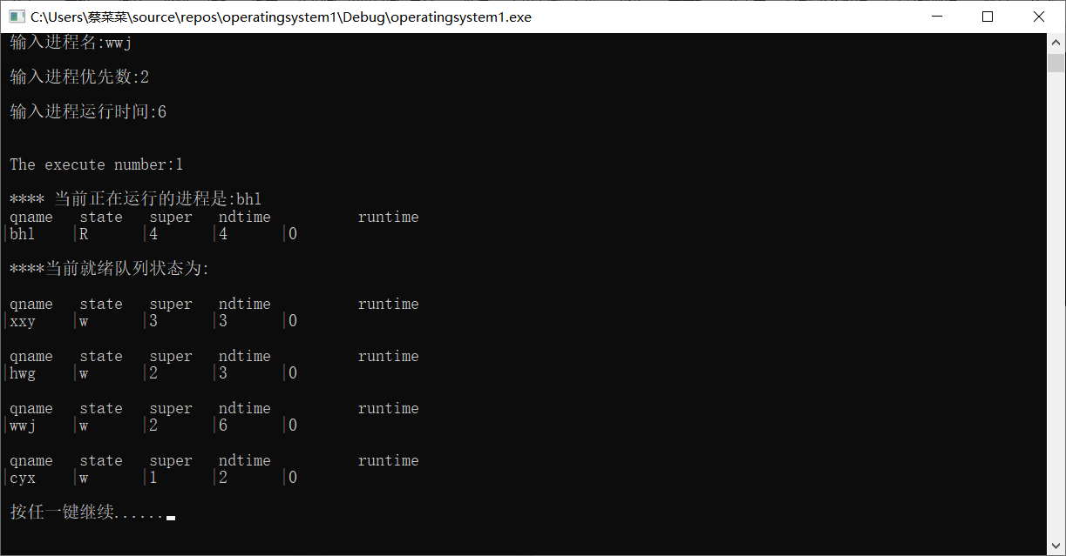

【实验体会】
通过本次的上机实验，让我通过实际去理解关于进程调度算法，去体会不同的调度算法之间的优缺点，永远没有完美的算法，我们只能采用较为优化的算法，来进行进程调度。而且不同的算法之间没有绝对的优劣，而是根据应用场景的不同、应用对象的不同而采用不同的算法。这是在学习进程调度算法的过程中我所感悟的。
【思考题】
几种进程调度算法各有什么优缺点？
1. 时间片轮转调度算法（RR）：给每个进程固定的执行时间，根据进程到达的先后顺序让进程在单位时间片内执行，执行完成后便调度下一个进程执行，时间片轮转调度不考虑进程等待时间和执行时间，属于抢占式调度。优点是兼顾长短作业；缺点是平均等待时间较长，上下文切换较费时。适用于分时系统。
2. 先来先服务调度算法（FCFS）：根据进程到达的先后顺序执行进程，不考虑等待时间和执行时间，会产生饥饿现象。属于非抢占式调度，优点是公平，实现简单；缺点是不利于短作业。
3. 优先级调度算法（HPF）：在进程等待队列中选择优先级最高的来执行。常被用于批处理系统中，还可用于实时系统中。
4. 多级反馈队列调度算法：将时间片轮转与优先级调度相结合，把进程按优先级分成不同的队列，先按优先级调度，优先级相同的，按时间片轮转。优点是兼顾长短作业，有较好的响应时间，可行性强，适用于各种作业环境。
5. 高响应比优先调度算法：根据“响应比=（进程执行时间+进程等待时间）/ 进程执行时间”这个公式得到的响应比来进行调度。高响应比优先算法在等待时间相同的情况下，作业执行的时间越短，响应比越高，满足段任务优先，同时响应比会随着等待时间增加而变大，优先级会提高，能够避免饥饿现象。优点是兼顾长短作业，缺点是计算响应比开销大，适用于批处理系统。

